Развитие языкового анализа и синтеза

Любое предложение состоит из слов, а все слова в предложении нужно писать отдельно.
1. Посмотри на эти предметные картинки и составь предложения, подобрав подходящие по смыслу слова.
Например:

Девочка любит мороженое.
Обрати внимание, у нас две картинки и одна линейка между ними. Следовательно, в предложении должно быть три слова.
2. Какое слово подобрал ты? Впиши его. Запиши предложения, которые у тебя получились.
3. Придумай предложения по нарисованным ниже картинкам. Запиши их.


4. Прочитай предложения. В каждом предложении потерялось слово. Подбери подходящее по смыслу слово и впиши его, чтобы предложение стало законченным.
Например: Эту весёлую _________, вместе с друзьями спою.
Пропущенное слово – песня.
Эту весёлую песню, вместе с друзьями спою.
Хитрая рыжая _______________ повадилась лазить в курятник.
Мы _____________________ деревянный кораблик.
Этим летом мы отдыхали на _____________________ .
Я очень люблю __________________________, оно такое вкусное.
Моя младшая __________________ очень аккуратная и послушная девочка.
5. Прочитай предложение. Посчитай, сколько слов в предложении?
Бабушка испекла вкусный пирог.
А теперь составим графическую схему этого предложения. Одна большая длинная полоса обозначает предложение. Короткая полоса обозначает слова в предложении. Слова, которые пишутся с большой буквы, указываются на схеме вертикальной черточкой. Каждому слову будет соответствовать короткая полоска.
Например: |__________________.
|____ ____ ____ ____.
Бабушка испекла вкусный пирог.
- Составь графическую схему для каждого предложения.
Мальчик купил собаку.
Девочка читает интересную книгу.
Маша гуляет.
Мама приготовила вкусный суп.
Дети нарядили ёлку красивыми игрушками.
7. Посмотрите на картинку. По картинке составь несколько предложений.

Назови первое слово в предложении. Запиши его.
Какое второе слово в предложении? Запиши его.
Назови и запиши третье слово в предложении.
8. К нарисованной схеме самостоятельно придумай предложения. К каждой схеме придумай 2-3 предложения.
|__________________.
|____ ____ ____ ____.
|_____________.
|____ ____ ____.
|______________________.
|____ ____ ____ ____ ____.
9. Прочитай предложение. Подходит ли оно к последней схеме?
Паша потерял свою любимую книгу.
Закрась нужную звёздочку. Да.  Нет.

10. Прочитай стихотворный текст. Закончи фразу, подобрав слово, близкое по звучанию и смыслу. Нарисуй схемы к этим предложениям.
Например: Ёлочка, ёлка, колкая ________ (иголка).
_____, _____, ______ _______ .
А возле этой ёлки бродили злые ________________________.
Среди жирных голубей прыгал тощий __________________.
Вынимает он из шкафа длинноногого ___________________ .
11. Посмотри на схемы. Около каждого домика запиши предлог, соответствующий картинке.
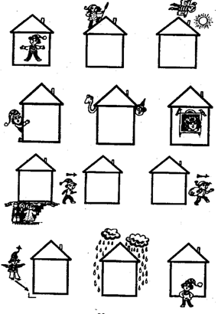
Напиши предлоги, которые ты запомнил.
12. Послушай предложение. Какое здесь первое слово. Назови его. Второе слово? Назови его. А какое третье слово? Запиши его.
Запомни, такие слова называются предлогами. Между словом и предлогом можно вставить другое слово или вопрос.
Например: Заехать за (моим) другом. Узнать о (чьём?) брате.
Составим схему этого предложения.
Девочка пошла в кино.
|__________________.
|____ ____ ____ ____ .
13. Послушай предложение. Сколько слов в этом предложении? Назови третье слово этого предложения. Теперь назови четвёртое слово.
В русском языке несколько слов-предлогов. Прочитай наиболее часто встречающиеся: НА, ЗА, ПОД, В, ИЗ.
Прочитай предложения. Подчеркни в них предлоги.
· На столе стоит мамина чашка.
· Бабушкин клубок укатился под кровать.
· За домом построили детскую площадку.
· Катя пошла в школу.
· Машина поделка сделана из дерева.
14. Придумай и запиши свои предложения с предлогами.
15. Составь графическую схему для своих предложений.
16. Перепиши предложения, вставляя вместо точек пропущенные предлоги.
Птенцы сидят ___ гнезде.
Котёнок играл ___ клубком.
Книга лежит ___ столе.
Мальчик вышел ___ дома.
17. Запиши, сколько слов ты услышал в предложении.
18. Игра «Составь словосочетания».
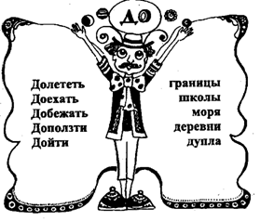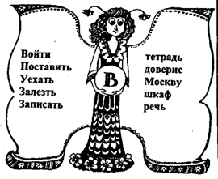

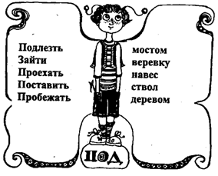
19. Придумай предложения из 3-4-5 слов. Запиши их. Составь схемы для этих предложений. Если в твоём предложении встретился предлог, найди его место в схеме и подпиши.
Например: Мяч попал в лужу.
|__________________.
|____ ____ ____ ____.
Предложения из 3 слов.
Предложения из 4 слов.
Предложения из 5 слов.
20. Прочитай загадку. Подчеркни предлоги. Запиши загадку под диктовку.
С неба звёзды падают,
Лягут на поля.
Пусть под ними скроется
Чёрная земля.
21. Послушай рассказ, который называется «Весна».
Весна.
Тает снег. Тепло и ласково светит солнце. Бегут весёлые ручейки. Уже прилетели грачи. Скоро на ветках деревьев появятся первые листочки.
Послушай ещё раз первое предложение. Сколько в нём слов?
Сколько слов во втором предложении?
Сколько слов в третьем предложении?
Сколько слов в четвёртом и пятом предложениях?
Самостоятельно прочитай этот текст. Перескажи его. Запиши этот текст под диктовку.
22. Придумай рассказ по сюжетной картинке.
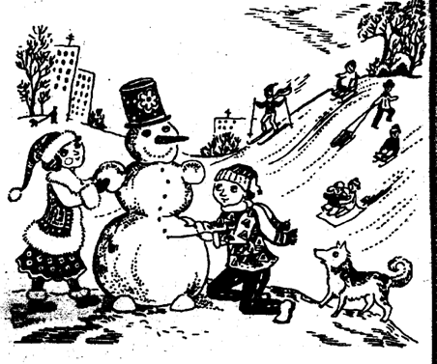
23. Допиши предложения подходящими по смыслу словами.
Сшил себе котёнок тапки,
Чтоб зимой не мёрзли _______________________.
Мышка спряталась под горку
И грызёт тихонько __________________________ .
Мишка плачет и ревёт:
Просит пчёл, чтоб дали ____________________.
24. Ниже записано весёлое стихотворение Д. Хармса. Впиши подходящие по смыслу слова.
Очень-очень вкусный пирог.
Я захотел устроить бал,
И я гостей к себе ___________________.
Купил муку, купил творог,
Испёк рассыпчатый __________________.
Пирог, ножи и вилки тут –
Но что-то гости не ___________________.
Я ждал, пока хватило сил,
Потом кусочек ______________________.
Потом подвинул стул и сел
И весь пирог в минуту ___________________.
Когда же гости подошли,
То даже крошек не ______________________.
25. Игра «Составь предложение».
В маленьких тучках записаны слова. Прочитай их. Составь из этих слов предложение и запиши его.

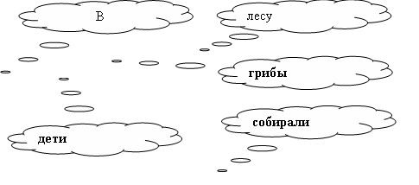

Юрова Е.В. 200 упражнений для развития письменной речи. Начальное обучение. - М.: Издательство "Аквариум", Издательство Астрель, Издательство АСТ, 2000
Материал подготовила Ирина Еремина

